**RESEARCHER PROGRAMLARINA BAŞVURU SÜRECİ**

* Gerek firma ve gerekse kişisel başvurular [researcher@lokmanhekim.edu.tr](mailto:researcher@lokmanhekim.edu.tr) üzerinden kabul edilmektedir.
* Başvurunun yapıldığı Fakülte Dekanlığına ilgili başvuru iletilmektedir.
* Dekanlıklardan gelen cevaba göre;

OLUMSUZ ise, gerekçeleri ile birlikte Mütevelli Heyeti Başkanlığına ve Rektörlük makamına talimatları için arz edilmektedir.

* Dekanlıklardan gelen cevaba göre;

OLUMLU ise, dekanlıktan eğitimi verecek sorumlu öğretim üyesi ismi talep edilmektedir.

* Ödenmesi gereken meblağ hesaplanarak başvuru yapan kişi ya da firmaya yazılı olarak bildirilmektedir.
* Bildirilen ödentinin yapıldığına ait muhasebeden yazılıbir mesaj gelmesinden sonra Rektörlük tarafından imzalanan “Kabul belgesi” hazırlanarak ilgili kişi yada kuruma iletilmektedir.
* Ankara’ya geldikten sonra yapması gerekenleri içerten bir bilgi notu da bu iletiye eklenmektedir.
* Bilgi notunda belirtildiği üzere, başladığı ilk gün, LHU A Bloktaki Uluslararası Ofise gelmesi gerekmektedir. Bu esnada, Pasaport fotokopisi alınarak eğitim alacağı tarihleri kapsayan geçici LHU kimlik belgesi düzenlenir ve imza karşılığı teslim edilir.
* Eğitimin sonlanmasından önce danışmanı ile iletişime geçilerek:
* Eğitimin başarıyla sonuçlanıp sonuçlanmadığı bilgisi alınır.
* Başarılı ise Rektörlük, ilgili Fakülte Dekanı ve ilgili Öğretim Üyesi tarafından imzalanmış bir LHU- Sertifikası hazırlanır ve geçici LHU kimlik belgesini teslim etmesini müteakip ilgiliye verilir.
* Sorumlu öğretim üyesine muhasebe tarafından eğitim ücretinin %20 si ödenir.

**TIP FAKÜLTESİ ALANINDAKİ KURSLAR**

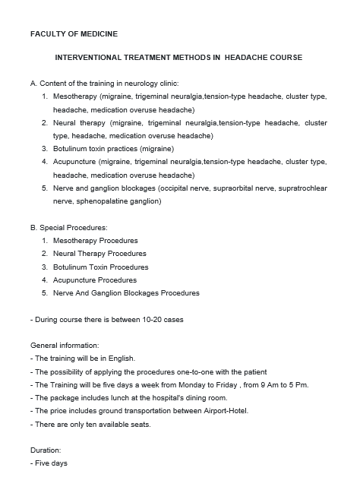

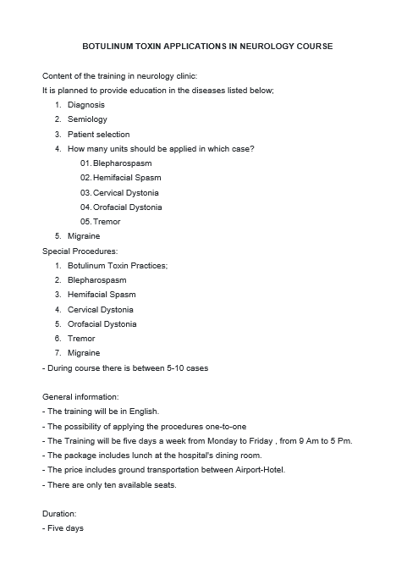

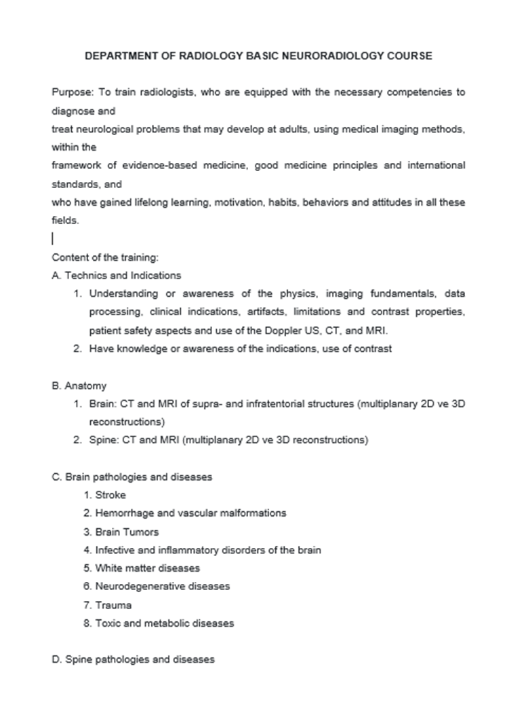

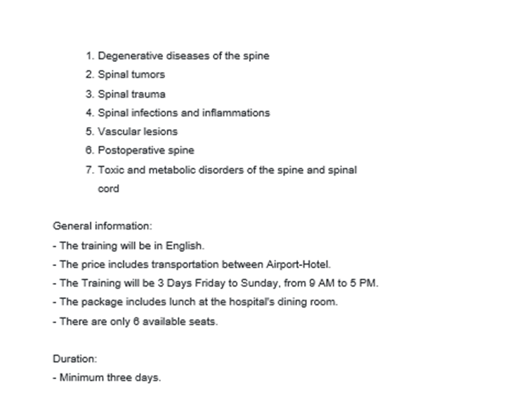

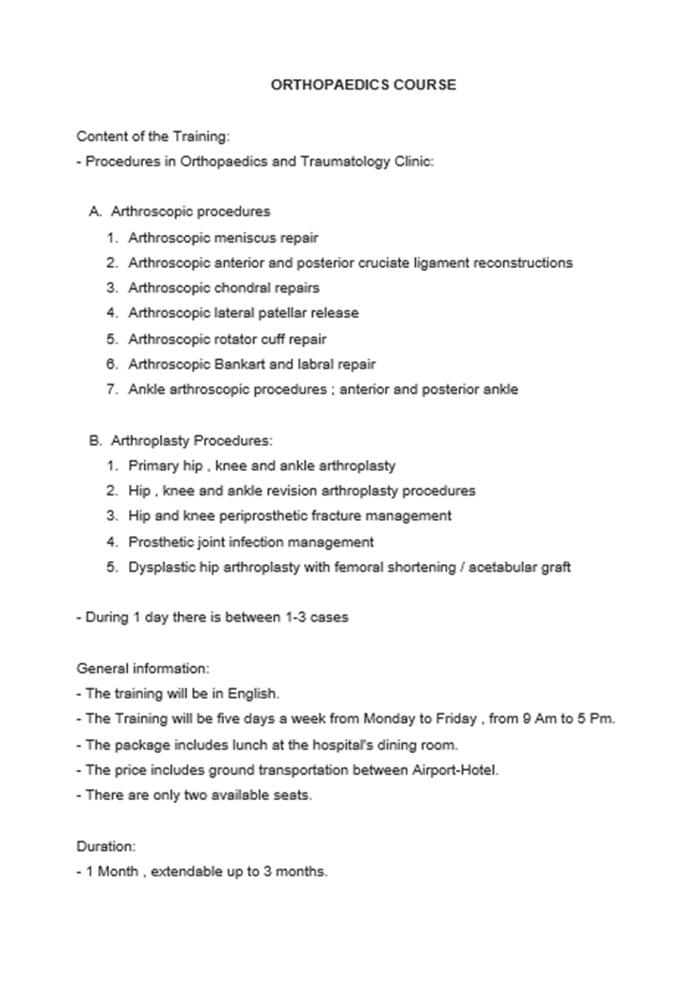

**DİŞ HEKİMLİĞİ FAKÜLTESİ ALANINDAKİ KURSLAR**

